LAPORAN PRAKTIKUM

**POSTTEST 1**

**ALGORITMA PEMROGRAMAN LANJUT**



**Disusun oleh:**

**Melchizedek Juliro Salomo Simangunsong (2409106117)**

**Kelas (C2 ‘24)**

**PROGRAM STUDI INFORMATIKA**

**UNIVERSITAS MULAWARMAN**

**SAMARINDA**

**2025**

# 1. Flowchart

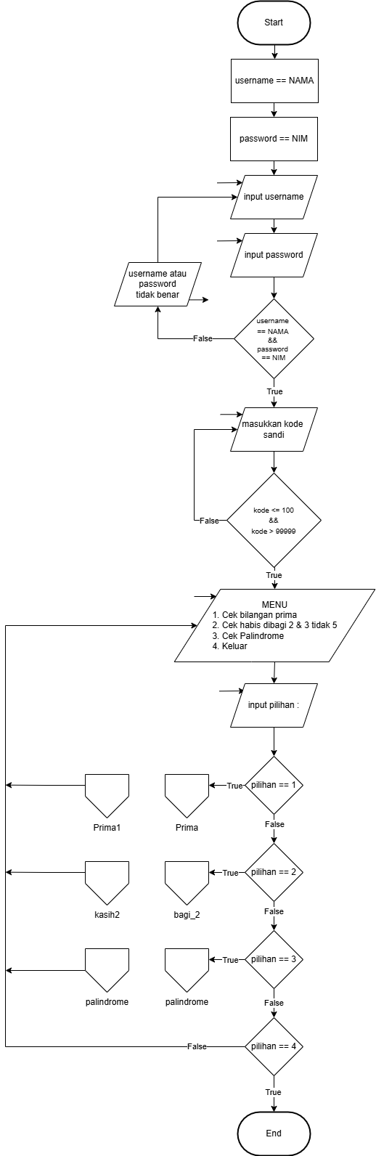

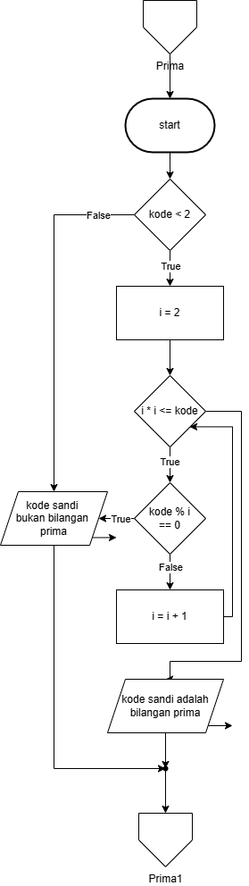

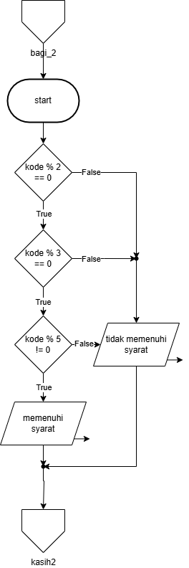

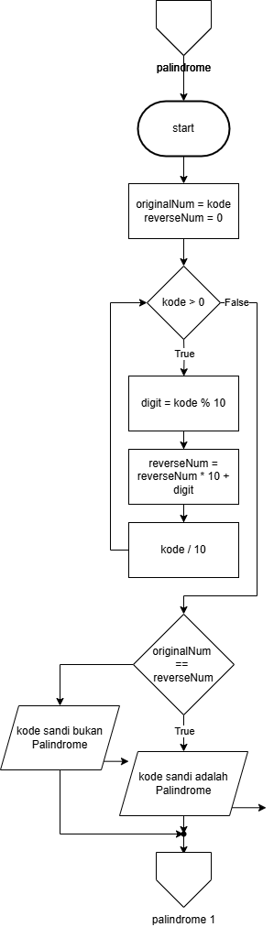

# 2. Analisis Program

## 2.1 Deskripsi Singkat Program

1. **Login**: Pengguna harus memasukkan username dan password yang benar untuk mengakses program.

2. **Input Kode Sandi**: Setelah login, pengguna harus memasukkan kode sandi (angka antara 101 hingga 99999).

3. **Menu Pilihan**: Program menyediakan beberapa fitur untuk memeriksa kode sandi:

* **Cek bilangan prima**: Memeriksa apakah kode sandi adalah bilangan prima.
* **Cek habis dibagi 2 & 3, tetapi tidak oleh 5**: Memeriksa apakah kode sandi memenuhi syarat tersebut.
* **Cek palindrome**: Memeriksa apakah kode sandi memiliki bentuk yang sama jika dibalik.
* **Keluar**: Mengakhiri program.

4. **Looping Menu**: Program terus berjalan hingga pengguna memilih opsi keluar.

## 2.2 Penjelasan Alur & Algoritma

**1. Login dengan Username dan Password**

* Program meminta pengguna memasukkan username dan password.
* Jika sesuai ("Melchizedek" dan "2409106117"), pengguna berhasil login dan program berlanjut.
* Jika salah, program meminta input ulang sampai benar.

|  |
| --- |
| string username, password;      while (true) {          cout << "Masukkan username: ";          cin >> username;          cout << "Masukkan password: ";          cin >> password;            if (username == "Melchizedek" && password == "2409106117") {              cout << "Berhasil login\n";              break;          } else {              cout << "Gagal login. Password atau username yang Anda masukkan salah. Silakan coba lagi.\n";          }      } |

**2. Input Kode Sandi dengan Batasan Tertentu**

* Pengguna harus memasukkan angka yang **lebih dari 100** dan **tidak lebih dari 99999**.
* Jika tidak sesuai, program meminta input ulang hingga valid.

|  |
| --- |
| int kodeSandi;      do {          cout << "Masukkan kode sandi (harus lebih dari 100 dan tidak lebih dari 99999): ";          cin >> kodeSandi;          if (kodeSandi <= 100 || kodeSandi > 99999) {              cout << "Kata sandi tidak boleh kurang dari 100 dan tidak boleh lebih dari 99999.\n";          }      } while (kodeSandi <= 100 || kodeSandi > 99999); |

**3. Menu Pilihan untuk Pemeriksaan Kode Sandi**

* Program menampilkan menu dan meminta pengguna memilih opsi:
  1. **Cek bilangan prima**
  2. **Cek habis dibagi 2 & 3, tidak oleh 5**
  3. **Cek palindrome**
  4. **Keluar dari program**
* Menu terus muncul hingga pengguna memilih opsi **4 (Keluar)**.

|  |
| --- |
| int pilihan;      do {          cout << "\n=== MENU ===\n1. Cek bilangan prima\n2. Cek habis dibagi 2 & 3, tidak 5\n3. Cek palindrome\n4. Keluar\nPilihan: ";          cin >> pilihan; |

**4. Cek Bilangan Prima**

* Sebuah bilangan prima hanya habis dibagi 1 dan dirinya sendiri.
* Program memeriksa apakah kode sandi adalah bilangan prima.
* Jika ada pembagi selain 1 dan dirinya sendiri, kode sandi bukan prima.

|  |
| --- |
| if (pilihan == 1) {              bool prima = true;              if (kodeSandi < 2) prima = false;              for (int i = 2; i * i <= kodeSandi; i++) {                  if (kodeSandi % i == 0) {                      prima = false;                      break;                  }              }              cout << (prima ? "Kode sandi adalah bilangan prima.\n" : "Bukan bilangan prima.\n"); |

**5. Cek Habis Dibagi 2 dan 3, tapi Tidak 5**

* Program memeriksa apakah kodeSandi habis dibagi **2 dan 3**, tetapi **tidak habis dibagi 5**.

|  |
| --- |
| else if (pilihan == 2) {              if (kodeSandi % 2 == 0 && kodeSandi % 3 == 0 && kodeSandi % 5 != 0) {                  cout << "Kode sandi memenuhi syarat.\n";              } else {                  cout << "Kode sandi tidak memenuhi syarat.\n";              }          } |

**6. Cek Palindrome**

* Bilangan palindrome adalah bilangan yang tetap sama jika dibalik.
* Contoh: 12321 adalah palindrome, tetapi 12345 bukan.
* Program membalik angka kodeSandi lalu membandingkannya dengan angka aslinya.

|  |
| --- |
| else if (pilihan == 3) {              int originalNum = kodeSandi, reversedNum = 0;              while (originalNum > 0) {                  reversedNum = reversedNum * 10 + (originalNum % 10);                  originalNum /= 10;              }              cout << (reversedNum == kodeSandi ? "Kode sandi adalah palindrome.\n" : "Bukan palindrome.\n");          } |

**7. Validasi Input Menu**

* Jika pengguna memilih angka di luar 1-4, program memberi peringatan.

|  |
| --- |
| else if (pilihan != 4) {              cout << "Pilihan cuma ada nomor 1-4.\n";          } |

**8. Program Berakhir Jika Pilihan 4 Dipilih**

* Jika pengguna memilih **4 (Keluar)**, program berhenti.

|  |
| --- |
| } while (pilihan != 4);        cout << "Terima kasih!";      return 0; |

# 3. Source Code

|  |
| --- |
| #include <iostream>  using namespace std;  int main() {      string username, password;      while (true) {          cout << "Masukkan username: ";          cin >> username;          cout << "Masukkan password: ";          cin >> password;            if (username == "Melchizedek" && password == "2409106117") {              cout << "Berhasil login\n";              break;          } else {              cout << "Gagal login. Password atau username yang Anda masukkan salah. Silakan coba lagi.\n";          }      }        int kodeSandi;      do {          cout << "Masukkan kode sandi (harus lebih dari 100 dan tidak lebih dari 99999): ";          cin >> kodeSandi;          if (kodeSandi <= 100 || kodeSandi > 99999) {              cout << "Kata sandi tidak boleh kurang dari 100 dan tidak boleh lebih dari 99999.\n";          }      } while (kodeSandi <= 100 || kodeSandi > 99999);        int pilihan;      do {          cout << "\n=== MENU ===\n1. Cek bilangan prima\n2. Cek habis dibagi 2 & 3, tidak 5\n3. Cek palindrome\n4. Keluar\nPilihan: ";          cin >> pilihan;            if (pilihan == 1) {              bool prima = true;              if (kodeSandi < 2) prima = false;              for (int i = 2; i * i <= kodeSandi; i++) {                  if (kodeSandi % i == 0) {                      prima = false;                      break;                  }              }              cout << (prima ? "Kode sandi adalah bilangan prima.\n" : "Bukan bilangan prima.\n");          }          else if (pilihan == 2) {              if (kodeSandi % 2 == 0 && kodeSandi % 3 == 0 && kodeSandi % 5 != 0) {                  cout << "Kode sandi memenuhi syarat.\n";              } else {                  cout << "Kode sandi tidak memenuhi syarat.\n";              }          }          else if (pilihan == 3) {              int originalNum = kodeSandi, reversedNum = 0;              while (originalNum > 0) {                  reversedNum = reversedNum * 10 + (originalNum % 10);                  originalNum /= 10;              }              cout << (reversedNum == kodeSandi ? "Kode sandi adalah palindrome.\n" : "Bukan palindrome.\n");          }          else if (pilihan != 4) {              cout << "Pilihan cuma ada nomor 1-4.\n";          }      } while (pilihan != 4);        cout << "Terima kasih!";      return 0;  } |

# 4. Uji Coba dan Hasil Output

## 4.1 Uji Coba

**Skenario 4.2.1 Pengujian Login**

Di Sini pemogram diminta untuk login sesuai dengan username dan password, jika username dan password salah pemogram diminta ulang untuk memasukkan username dan password yang sesuai.

**Skenario 4.2.2 Pengujian Kata Sandi**

Di sini pemogram diminta untuk memasukkan kata sandi dengan syarat “Kata sandi tidak boleh kurang dari 100 dan tidak boleh lebih dari 99999” bisa dibilang pemogram harus memasukkan kata sandi dengan range (101-99999) tidak boleh kurang atau lebih dari itu jika pemogram tidak memasukkan kata sandi sesuai dengan ketentuan syarat makan pemogram diminta kembali buat memasukkan kata sandi dari range (101-99999), untuk kasus jika pemogram memasukkan kata sandi 100 makan pemogram tetap diminta memasukkan kata sandi lagi karena 100 tidak ttermasuk syarat (tidak boleh kurang dai 100) jika pemogram buat di program dengan syarat kurang dari sama dengan 100 makan pemogram bisa memasukkan angka 100.

**Skenario 4.2.3 Pengujian Menu**

Di sini pemogram diminta untuk menentukan kata sandi yang dipilihnya apakah bilangan prima, habis dibagi 2 dan 3 tidak habis dibagi 5, dan bilangan palindrome. Dan di menu tersebut terdapat 4 pilihan, tergantung dari pemogram mau pilih menu yang mana dulu.

## 4.2 Hasil Output

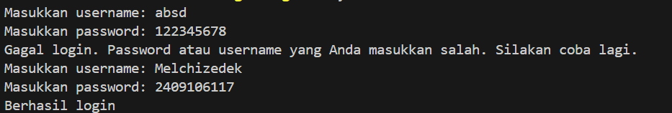

Gambar 4.2.1 Pengujian Login

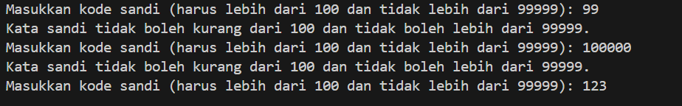

Gambar 4.2.2 Pengujian Kata Sandi

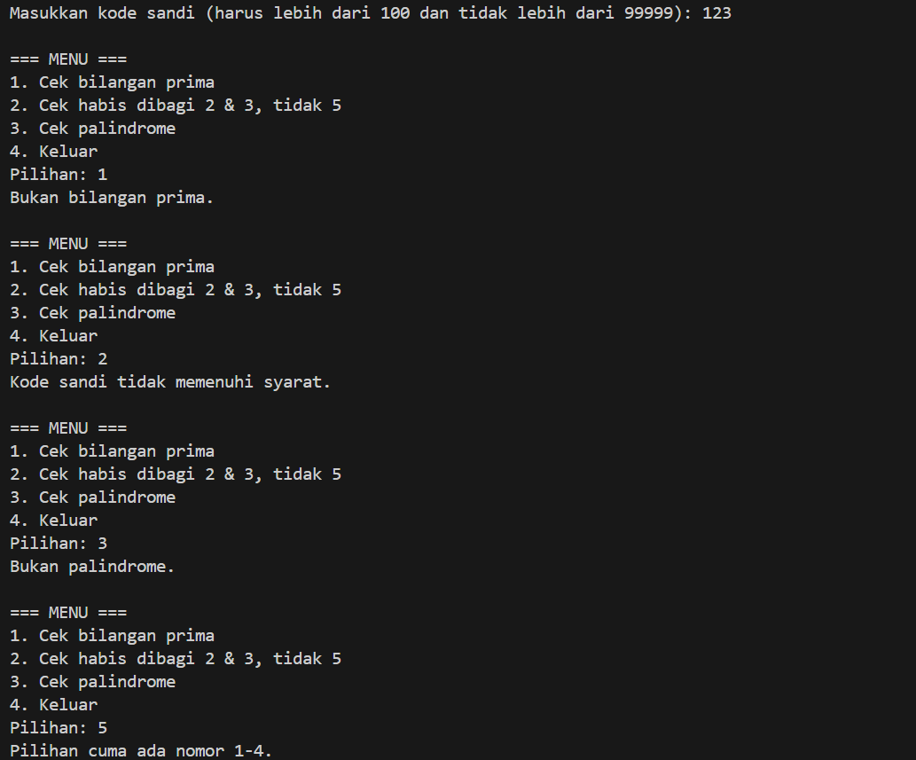

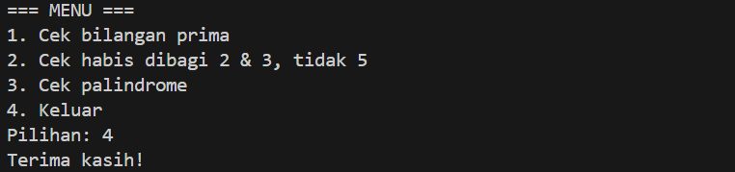

Gambar 4.2.3 Pengujian Menu